МЕТАЛЛООБНАРУЖИТЕЛЬ

СТАЦИОНАРНЫЙ
МИКРОПРОЦЕССОРНЫЙ
Гвоздика – 006

Руководство по эксплуатации
ТИЯЛ. 425714.006

С О Д Е Р Ж А Н И Е

1. | Назначение | 3
2. | Принцип действия | 3
3. | Основные технические характеристики | 3
4. | Устройство изделия | 5
5. | Указание мер безопасности | 5
6. | Порядок установки | 6
7. | Порядок включения и проверки работоспособности изделия | 9
8. | Порядок работы и проведения досмотра | 10
9. | Характерные неисправности и методы их устранения | 11
10. | Техническое обслуживание | 12
11 | Параметры металлообнаружителя и установка режимов работы | 13
12. | Комплектность поставки | 16
13. | Свидетельство о приемке | 17
14. | Свидетельство об упаковывании | 17
15. | Гарантии изготовителя | 18
16. | Краткие записи о произведенном гарантийном ремонте | 18

Назначение
1

Стационарный импульсный микропроцессорный металлообнаружитель «Гвоздика – 006» предназначен для обнаружения проносимых на теле человека, в одежде и ручной клади скрытых металлических и металлосодержащих предметов (пистолет, граната, нож) в любой плоскости и в любом месте по отношению к контрольной зоне и соответствует требованиям к классу обнаружения 4 (высокая обнаружительная способность) и классу Г селективности (высокая селективность по отношению к предметам необнаружения) по ГОСТ Р53705-2009.
.
2

Принцип действия

Принцип действия изделия основан на импульсном методе переходных процессов, возникающих в индуктивно-связанных контурах, образованных генераторными и приемными индуктивными рамками, расположенными в блоке обнаружения (БО) металлообнаружителя, а также контурами вихревых токов искомых металлических объектов, находящихся на теле (в одежде) человека и в его ручной клади.

3

Основные технические характеристики

В режиме максимальной чувствительности:
3.1. Обнаруживает металлические предметы (с минимальной массой от 2 г.):
3.1.1. В соответствии со стандартом NILECJ 06.01, уровни 1-5;
3.1.2. Из диамагнитного металла – 2х30х60 мм (10г) (пластина из алюминия)
3.1.3. Из ферромагнитного металла – 45х19х1,5 мм (10г) (имитация лезвия
перочинного ножа);
3.1.4. Из электродной ферромагнитной стали диаметром 3 мм и длиной 175 мм (массой 10г)
3.1.5. Патрон от пистолета ПМ;
3.1.6. Сотовых телефонов и мобильных средств связи на основе операционных систем ( планшеты и т.д.).
В режиме максимальной селекции:
3.2. Обнаруживает в тонкостенных алюминиевых банках или в металлизированных упаковках типа ТЕТРАПАК (из-под напитков и т.п.) имитаторы объектов обнаружения по ГОСТ Р53705-2009, не реагирует при этом на упаковку, что исключает возможность маскировки оружия в металлических предметах личного пользования (часы, металлическая фурнитура одежды, связка ключей и тд.)
3.3. Сохраняет работоспособность при наличии:
3.3.1 Работающих в режиме передачи сотовых и радиотелефонов мощностью до 2Вт на расстоянии не менее 1 м от изделия;
3.3.2.Работающих рентгенотелевизионных интроскопов (РТИ) и портативных металлодетекторов на расстоянии не менее 1,0 м от приемной панели (ПП) металлообнаружителя;
3.3.3.Работающих ЖК дисплеев персональных компьютеров на расстоянии не менее 1.0 м от блока обнаружения
3.3.4 На расстоянии не менее 1 м от приемной панели провода с напряжением сети 220 В и светильников с дросселями.
3.3.5. Перемещающихся объектов обнаружения на расстоянии более 1,0 м от изделия.
3.3.6. Электроустановок с напряжением до 1000В на расстоянии не менее 2 м.

3.4 Изделие обеспечивает:
3.4.1 Предохранение панелей арки от механических повреждений в процессе транспортировки и эксплуатации в течение всего срока службы путём использования окантовки боковых панелей декоративным металлическим профилем (антивандальное исполнение)
3.4.2 Защиту боковой поверхности панелей от царапин, растворителей, красящих веществ, термического воздействия зажженной сигареты (сигаретный тест).
3.4.3 Совместную работу 2-х изделий в группе, на расстоянии не менее 1м между изделиями, а также совместимость системы синхронизации стационарных металлообнаружителей «Гвоздика 005», «НИКО-ВП-С» и «Гвоздика – 006».

3.5 Изделие имеет:
3.5.1 Защиту от несанкционированного доступа к параметрам с помощью электронного кода доступа;
3.5.2 Автоматическую отстройку от окружающих статических металлоконструкций на расстоянии не ближе 1,0 м;
3.5.3 Соответствует Единым санитарно-эпидемиологическим и гигиеническим требованиям;
3.5.4 Буквенно-цифровой индикатор установки режимов (БЦИ);
3.5.5 Линейный индикатор уровня помехи и сигнала (ЛИУ)
3.5.6 Оптический и звуковой сигнализаторы тревоги;
3.5.7 Не менее 8 режимов (программ) избирательности;
3.5.8 Не менее 100 рабочих частот;
3.5.9 Не менее 100 уровней чувствительности.

3.6 Пропускная способность до 1200 чел./час.

3.7 Питание изделия осуществляется от сети переменного тока частотой 50 / 60 Гц напряжением от 100 до 240 В.

3.8 Потребляемая мощность от сети переменного тока не превышает 10 Вт.

3.9 Изделие предназначено для круглосуточной работы.

3.10. Время готовности изделия после включения питания не более 60 с.

3.11. Изделие предназначено для работы:
3.11.1. При температуре от -10⁰С до + 50⁰С
3.11.2. Относительной влажности воздуха до 95 % при температуре +35 ⁰С.

3.12. Габаритные размеры изделия:
Высота | 2260 ± 10мм
Ширина | 820 ± 10мм
Глубина | 510 ± 10мм

3.13. Размеры контрольной зоны ( Ш × В×Г ) 720 ±10мм × 2000 ±10мм× 510 ±10мм

3.14. Масса изделия не более 64 кг.
3.15. Средняя наработка до отказа не менее 10 000 ч.
3.16. Полный срок службы изделия 6 лет.
3.17. Среднее время проверки и настойки работоспособности при проведении технического обслуживания не более 1 ч.

Устройство изделия
4

4.1. Изделие состоит из

- блока приемно - генераторного (БПГ)
- блока питания (БП)
- блока обнаружения (БО), в состав которого входят
- панель генераторная (ПГ)
- панель приемная (ПП)
- перекладина передняя (П1);
- перекладина задняя (П2);
- комплекта монтажных частей;
- поддона
- крыши;
- колпака.

4.1.1. БПГ предназначен для генерации зондирующих импульсов тока, приема, усиления и обработки сигналов, индикации результатов обработки и режимов работы изделия.
4.1.2. На внутренней поверхности ПГ, между поддоном и крышей, установлен блок питания (БП) .
4.1.3. ПГ предназначена для преобразования импульсов тока, поступающих из БПГ в первичное импульсное магнитное поле, которое наводит в металлических объектах, проносимых через металлообнаружитель, вихревые токи.
4.1.4. ПП предназначена для преобразования вторичных импульсных магнитных полей, создаваемых вихревыми токами металлических объектов, в ЭДС.
4.1.5. П1 и П2 предназначены для механического соединения ПГ и ПП в единый блок обнаружения; на П1 устанавливается БПГ и колпак.
4.1.6. Комплект монтажных частей предназначен для монтажа БО и его крепления (при необходимости) к полу, установки крыши и поддона.
4.1.7. Поддон предназначен для защиты электрических элементов соединений изделия от механических повреждений.
4.1.8. Крыша исключает попадание прямых осадков на электрические элементы соединений изделия.
4.1.9. Колпак предназначен для защиты БПГ от осадков и механических повреждений.

5

Указание мер безопасности

5.1. При работе с изделием необходимо соблюдать действующие правила по технике безопасности с электроустановками.

5.2. Все монтажные, подготовительные и ремонтные работы производить только при выключенном питании изделия.

6

Порядок установки

6.1. Требования к месту установки

6.1.1. Место установки изделия должно иметь ровную твердую поверхность, обеспечивающую устойчивое положение.
6.1.2. Вблизи изделия не должны находиться мешающие факторы и предметы указанные в п.3.2., 3.4.2.

6.2. Сборка изделия

6.2.1. На месте установки проверить наружным осмотром исправность упаковочной транспортной тары

6.2.2. Вскрыть тару.

6.2.3. Проверить комплектность поставки изделия на соответствие разделу 12, внешним осмотром убедиться, что на составных частях изделия отсутствуют механические повреждения.

6.2.4. Произвести сборку металлообнаружителя, свинтив с помощью 8 болтов, входящих в комплект монтажных частей, ПГ, ПП, П1, П2 в единый БО согласно рисунка 1.

6.2.5. Вывинтить на фронтальной части П1 2 шурупа и установить на них с помощью ушек БПГ (см. рисунок 2). Состыковать кабельные разъемы приемный и генераторный БПГ с ответными частями на ПП и ПГ соответственно.

6.2.6. При необходимости крепления металлообнаружителя к полу привинтить, используя нижние стяжки на ПГ и ПП уголки крепежные, входящие в комплект монтажных частей, и закрепить с помощью саморезов или анкеров металлообнаружитель к полу.

6.2.7. Порядок установки крыши и поддона

6.2.7.1. Крышу установить с помощью саморезов d 4,2 х 32 и защитных пластиковых колпачков, заворачиванием сверху через крышу в отверстия верхних торцов приемной и генераторной панелей.

6.2.7.2. Поддон установить следующим образом:
вывернуть саморезы на торцах поддона на 2-3 см, вывернуть два нижних болта на перемычке2, тем самым увеличив промежуток между перемычками. Вставить поддон саморезами в отверстия на перемычках. Перемычку поставить на прежнее место, затянуть нижние болты.

100

5
9

8
4

11
2
12
7
6
1
3

Рисунок 1- Общий вид изделия.

1 – Панель генераторная (ПГ); 2 – Панель приемная (ПП); 3 - Перекладина передняя (П1); 4 - Перекладина задняя (П2); 5 – Блок приемно-генераторный (БПГ); 6 – Блок питания (БП); 7 - Колпак; 8 - Крыша; 9 - Поддон; 10 - Саморезы для крепления крыши с защитными пластиковыми колпачками; 11- Болты; 12 - Уголки для крепления к полу.

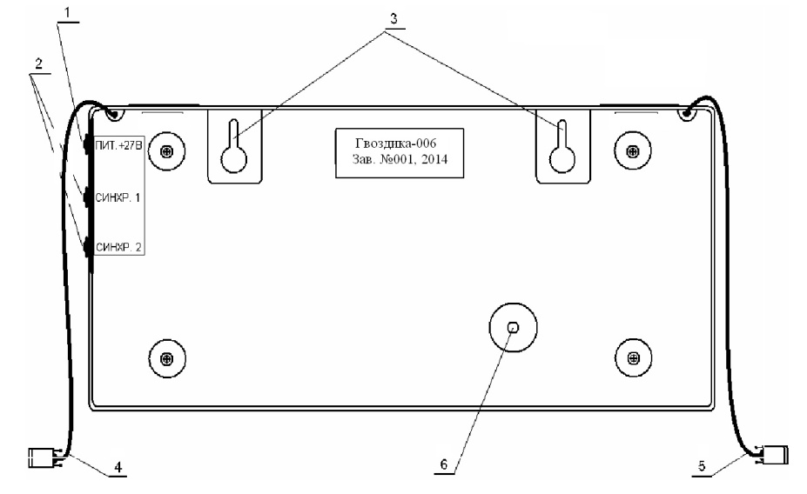

Рисунок 2- БПГ (вид сзади)

1-Гнездо питания; 2 – Гнезда синхронизации; 3 - Ушки для крепления БПГ к П1; 4- Кабель с разъёмом генераторный; 5- Кабель с разъёмом приёмный; 6- Отверстие для источника звука.

6.2.8 В случае одновременной работы 2-х металлообнаружителей их следует расположить так как показано на рисунке 3 и включить, при этом параметр ГН=95 у одного металлообнаружителя (заводская установка), у другого металлообнаружителя ГН=81. Устанавливается через клавиши установки режимов работы.

ПГ ПП d ПП ПГ

МО 1 МО 2

Рисунок 3 - Вариант расположения 2-х металлообнаружителей (вид сверху).

МО – металлообнаружитель; ПГ - панель генераторная; ПП - панель приёмная; d – минимальное расстояние между МО, не менее 1м.

6.2.9 Отключить общее питание сети 220В металлообнаружителей и включить его снова

7

Включение и проверка работоспособности изделия

7.1. Включение и проверка работоспособности изделия

7.1.1. Подать сетевое напряжение на БП через сетевой кабель.

7.1.2. Установить сетевой переключатель БП в положение «1». Не более чем через 60с металлообнаружитель должен перейти в рабочее состояние, а индикатор уровня помехи, сигнала и тревоги (ЛИУ) должен выключиться (см. рисунок 4).

1
2
тревога режим

Стационарный
микропроцессорный
металлообнаружитель

Гвоздика-006 меню

Изготовитель ЗАО « Артвис» ввод
Т +7
уровень

3

Рисунок 4- Лицевая панель БПГ

1-ЛИУ; 2 -БЦИ; 3- Клавиши установки режимов работы.

7.1.3. Проверить работоспособность изделия, для чего необходимо пронести в зоне обнаружения металлический эквивалент (при заводских установках параметров УС=99, ПР=00, РП=06 это отвертка для сборки изделия, (входящая в комплект монтажных частей); при этом должен включиться тревожный звуковой и световой сигнал, длительность которого не должна превышать 3 + 1 с.
7.1.4 При необходимости с помощью клавиш МЕНЮ, ∇, Δ, ВВОД по индикатору БЦИ можно изменить ранее установленные значения параметров НП, ГН, УС, ПР, ГР, ЗС, РП,СП. Схема и описание последовательности установок значений параметров режимов работы изделия приведена в разделе 11.

  - Выключение изделия

7.2.1. Установить сетевой переключатель БП в положение «0». Изделие должно прекратить работу, о чем свидетельствует прекращение свечения индикаторов на БПГ.

Порядок работы и проведения досмотра
8

8.1. Порядок работы с изделием
8.1.1. Работа с изделием осуществляется одним оператором, изучившим настоящее Руководство.
8.1.2. При работе оператор должен обеспечивать порядок прохода через зону контроля, и не допускать нахождения вблизи изделия посторонних лиц.
8.1.3. Оператору необходимо следить за тем, чтобы во время прохода через зону контроля положение находящихся близко от изделия крупных незафиксированных металлических объектов (дверей, рам, столов, стульев и т.п. элементов конструкции и интерьера) было неизменным.
8.1.4. Оператор не должен давать каких-либо комментариев посторонним (в том числе контролируемым) лицам по работе изделия, его настройкам, чувствительности и т.п., а также не допускать несанкционированных проверок его характеристик.

8.2. Порядок проведения досмотра
8.2.1. Для осуществления досмотра очередного контролируемого лица предложить ему выложить имеющиеся разрешенные к проносу крупные металлические предметы личного пользования на вспомогательный стол и пройти через зону контроля изделия.
8.2.2. Если в результате прохода сигнал тревоги не включился, оператор дает разрешение на свободный проход контролируемого лица с ручной кладью.
8.2.3. Если в результате прохода включился тревожный звуковой и световой сигнал, оператор должен предложить контролируемому лицу вскрыть ручную кладь и (или) извлечь металлические объекты из одежды с целью проведения визуального досмотра, после чего предложить повторно пройти через металлообнаружитель.
Примечание – Возможно включение сигнала тревоги при обнаружении у контролируемого лица или в его ручной клади металлических предметов, разрешенных к проносу, но близких (или больших) по массе, габаритам и конфигурации к запрещенным, то есть, имеющих сходные с запрещенными предметами характеристики.

Характерные неисправности и методы их устранения
9

9.1. Перечень возможных отказов и неисправностей, а также методы их устранения приведены в таблице 1.

Таблица 1.
Описание неисправности | Возможная  причина | Поиск  неисправности | Устранение неисправности
1 После установки сетевого переключателя на розетке удлинителя в положение «1» переключатель не светится .  2 После установки сетевого переключателя на розетке удлинителя в положение «1» не светится светодиод на БП.  3 После установки сетевого переключателя на розетке удлинителя в положение «1» на передней панели БПГ не светятся индикаторы.  4 После включения и выхода на рабочий режим полностью отсутствует чувствительность к объекту поиска. | 1 Неисправен  удлинитель.  2 Неисправен БП.  3.1 Отсутствует электрическая связь между БП и БПГ.  3.2 Неисправен БПГ  4.1 Отсутствует электрическая связь между БПГ и ПГ.  4.2 Отсутствует электрическая связь между БПГ и ПП. | 1 Проверить наличие сетевого напряжения в розетках удлинителя с помощью тестера.  2 Проверить наличие напряжения питания 27В в штекере БП с помощью тестера.  3.1 Проверить наличие электрической связи между БП и БПГ с помощью тестера.  4.1 Проверить плотность контакта разъёма на ПГ.  4.2 Проверить плотность контакта разъёма на ПП. | 1 Заменить поврежденный удлинитель, либо устранить повреждение.  2 Обратиться в ремонтные органы.  3.1 Устранить повреждение.  3.2 Обратиться в ремонтные органы  4.1. Затянуть винты на разъёме ПГ.  4.2 Затянуть винты на разъёме ПП.

10

Техническое обслуживание

10.1. Техническое обслуживание включает текущее и периодическое обслуживание.

10.1.1. Текущее обслуживание производится ежедневно при подготовке изделия к работе и состоит из внешнего осмотра изделия, проверки исправности вилки, розетки, шнура питания и проверки работоспособности по методике, указанной в разделе 7

10.1.2. Периодическое техническое обслуживание проводится с периодичностью один раз в месяц и заключается в следующем:

- производится внешний осмотр изделия;
- производится проверка состояния кабелей и разъемов;
- производится очистка блоков изделия от пыли и грязи с помощью влажной, мягкой ветоши;
- расстыковываются все разъемы изделия и промываются с помощью кисточки этиловым спиртом (ГОСТ 18300), после просыхания вновь стыкуются; норма расхода спирта - 20 мл на промывку одного изделия;
- производится проверка работоспособности изделия.

11

Параметры металлообнаружителя и установка режимов работы

11.1 Схема и описание последовательности режимов работы

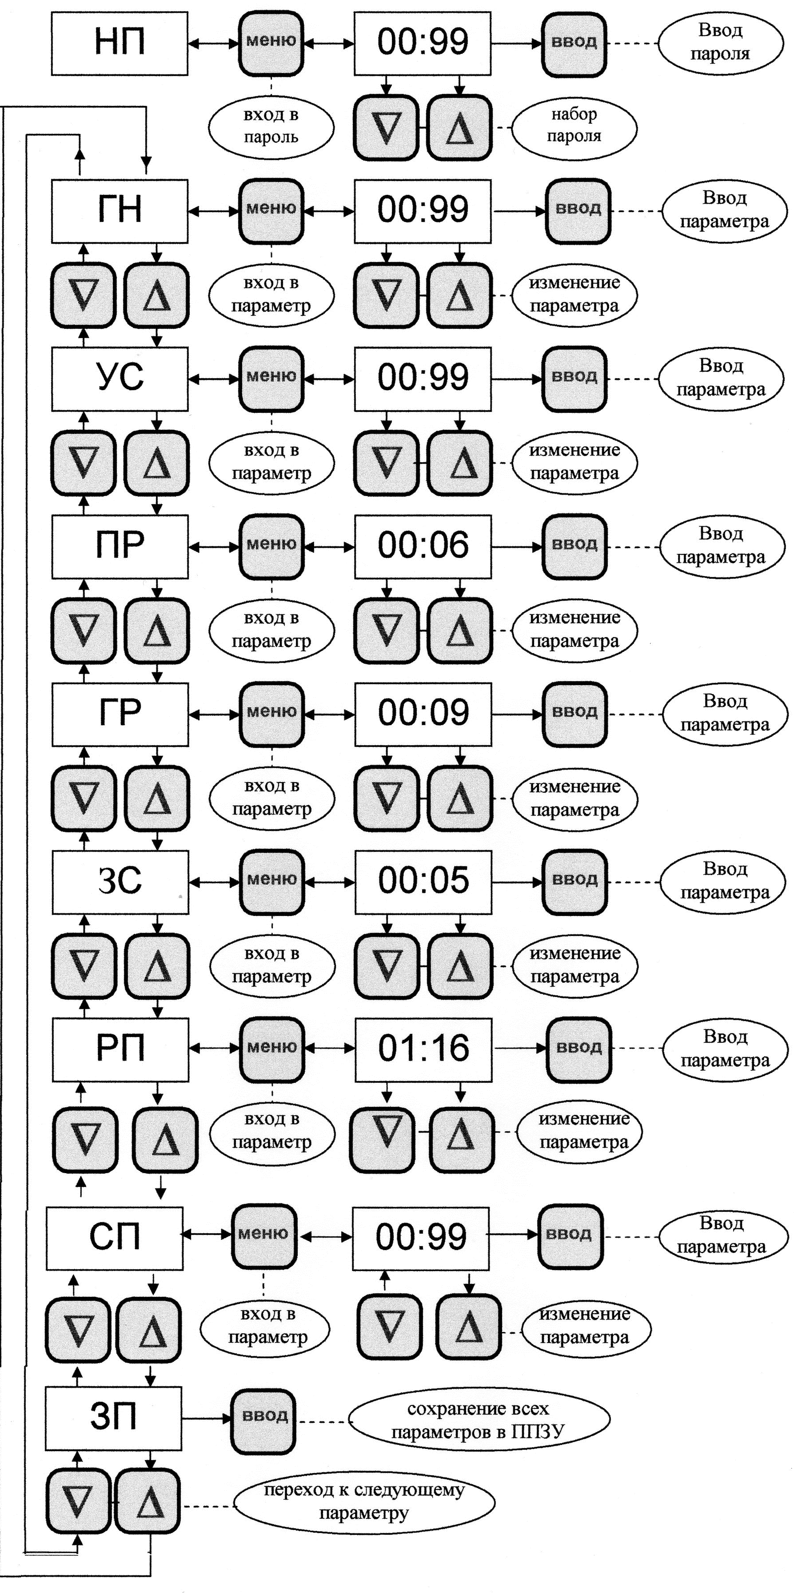

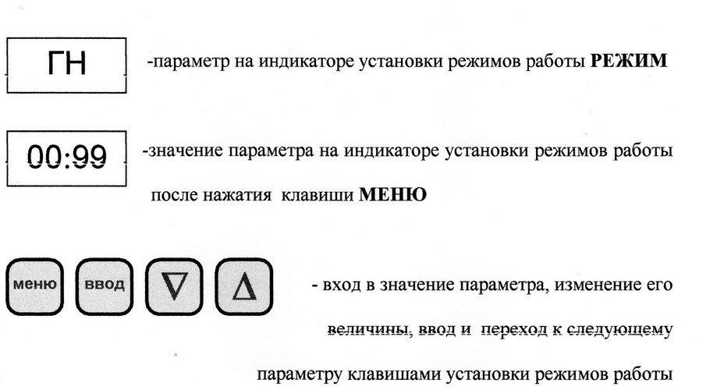

11.2 Описание параметров металлообнаружителя, правил и последовательности установок режимов его работы
Вход в значение параметра осуществляется нажатием клавиши МЕНЮ.
Изменение (уменьшение или увеличение) величины значения параметра осуществляется нажатием клавиш ∇ или Δ соответственно, затем - ВВОД.
Выход из значения параметра осуществляется повторным нажатием клавиши МЕНЮ.
Переход от одного параметра к другому осуществляется нажатием клавиш ∇ или Δ.
11.2.1 Режим НП - набрать пароль. Режим, в который приходит изделие сразу после включения и автоматически возвращается спустя 10 с после работы с любым из ниже перечисленных параметров. Режим используется для защиты от несанкционированного доступа к параметрам металлообнаружителя. Установка значения пароля осуществляется в параметре СП (см. ниже). Параметр (пароль) может быть установлен от 00 до 99. Заводская установка СП=00=НР. Вход в значение пароля осуществляется нажатием клавиши МЕНЮ. Набор пароля - нажатием клавиш ∇ или Δ, затем ВВОД, после чего открывается доступ к параметрам металлообнаружителя. При использовании заводской установки набор не производится, он уже на табло, просто нажать МЕНЮ, затем ВВОД.
11.2.2 Параметр ГН - рабочая частота металлообнаружителя в условных единицах; может быть изменена от 00 до 99. Изменение рабочей частоты производится в тех случаях, когда необходимо отстроится от бытовых и индустриальных электромагнитных помех, создаваемых дисплеями ПК, телевизорами, электрическими двигателями, кабелями, трансформаторами и т. п. источниками, если удаление их или переориентация металлообнаружителя относительно источника помех невозможна или недостаточна для нормальной работы. Заводская установка параметра ГН = 95. Вход в значение параметра осуществляется нажатием клавиши МЕНЮ. Изменение величины значения - нажатием клавиш ∇ или Δ (на одну единицу), затем ВВОД. При вводе измененного значения параметра ГН происходит разбалансировка автоматической системы компенсации неподвижных металлических объектов, окружающих металлообнаружитель и возможная выдача сигнала тревоги. Поэтому после ввода нового значения параметра ГН необходимо выждать, чтобы система сбалансировалась. Операция пошагового изменения повторяется до такого значения параметра ГН, при котором помеха становится минимальной и (или) ее величина не выходит за пределы зеленой области ЛИУ. Выход из значения параметра осуществляется повторным нажатием клавиши МЕНЮ.
Примечание. При работе нескольких рядом стоящих изделий в режиме синхронизации значение параметра ГН должно соответствовать п. 6.2.8.
11.2.3 Параметр УС - коэффициент усиления приемного устройства металлообнаружителя в условных единицах; может быть изменен от 99 до 00. Изменение (уменьшение) коэффициента усиления производится в тех случаях, когда изменением параметра ГН величина помехи предельно минимизирована, но иногда заходит в красную область индикатора УРОВЕНЬ. Заводская установка параметра УС = 99. Вход в значение параметра осуществляется нажатием клавиши МЕНЮ. Изменение - нажатием клавиш ∇ или Δ, затем ВВОД. Операция изменения повторяется до такого значения УС, при котором величина помехи не заходит в красную область индикатора УРОВЕНЬ. Выход из значения параметра осуществляется повторным нажатием клавиши МЕНЮ.
Заводская установка параметра РП = 06 (соответствует шестому светодиоду на шкале индикатора уровня).
Понижение порога срабатывания металлообнаружителя производится в тех случаях, когда при максимальном усилении (параметр УС=99) не удается достичь необходимой чувствительности металлообнаружителя для обнаружения мелких объектов, а уровень внешних помех, после минимизации их настройкой параметра ГН, невелик (в пределах 1-4 зеленых светодиодов на ЛИУ), что позволяет снизить порог и тем самым дополнительно повысить чувствительность. Понижение порога производится до предельно минимального значения, при котором ещё не происходит ложных срабатываний от внешних помех. При этом выдача сигнала тревоги будет происходить при достижении уровня того светодиода, порядковый номер которого соответствует значению установленного параметра РП.
Повышение порога срабатывания металлообнаружителя производится в тех случаях, когда после минимизации внешних помех настройкой параметра ГН и снижении усилении до значения параметра УС=00 не удается достичь необходимой устойчивости металлообнаружителя к внешней помехе. Повышение порога производится до такого значения, при котором прекращаются ложные срабатывания от внешних помех. При этом выдача сигнала тревоги будет происходить при достижении уровня того светодиода, порядковый номер которого соответствует значению установленного параметра РП. Вход в значение параметра осуществляется нажатием клавиши МЕНЮ. Изменение - нажатием клавиш ∇ или Δ, затем ВВОД. Операция изменения повторяется до такого значения РП, при котором помеха не вызывает ложных сигналов тревоги. Выход из значения параметра осуществляется повторным нажатием клавиши МЕНЮ.
Примечание. Если в пределах изменения параметра УС (00-99) удается достичь требуемой чувствительности и помехоустойчивости металлообнаружителя, изменять значение параметра РП не рекомендуется.
Примечание. Если величина помехи не выходит за пределы зеленой четвертой области ЛИУ, изменять значения параметров ГН и УС не рекомендуется.
11.2.4. Параметр ПР - коэффициент избирательности металлообнаружителя в условных единицах; может быть изменен от 00 до 07. Определяет избирательную способность между крупными (толстостенными) металлическими объектами, такими как пистолет, граната, штык-нож и мелкими (тонкостенными) металлическими объектами, такими как металлическая фурнитура одежды, ключи, пивные и консервные банки, зонты и т. п. бытовые предметы. Чем больше значение параметра ПР, тем выше избирательная способность металлообнаружителя. Так при ПР=00 избирательность отсутствует и металлообнаружитель реагирует на все вышеперечисленные объекты; при ПР=05 металлообнаружитель реагирует на толстостенные опасные объекты и не реагирует на тонкостенные безопасные объекты; при ПР=07 металлообнаружитель реагирует только на крупные объекты. Заводская установка параметра ПР=00. Вход в значение параметра осуществляется нажатием клавиши МЕНЮ. Изменение - нажатием клавиш ∇ или Δ (на одно значение), затем ВВОД. При изменении параметра ПР происходит программный перерасчет коэффициента избирательности металлообнаружителя, что приводит к разбалансировке автоматической системы компенсации неподвижных металлических объектов, окружающих металлообнаружитель и выдаче сигнала тревоги. Поэтому после изменения параметра ПР необходимо выждать, чтобы система сбалансировалась. Операция пошагового изменения (увеличения) повторяется до такого значения ПР, при котором минимальный из объектов поиска еще регистрируется. Выход из параметра осуществляется повторным нажатием клавиши МЕНЮ.
Примечание. Параметры УС и ПР взаимосвязаны в отношении чувствительности к объекту поиска, поэтому если параметр УС уменьшался (увеличивался), то для сохранения неизменной чувствительности к объекту поиска необходимо параметр ПР уменьшить (увеличить) соответственно. Проверка чувствительности металлообнаружителя к объекту поиска после изменения выше указанных параметров производится в соответствии с п. 7.1.3 РЭ. Вместо металлического эквивалента берется конкретный объект поиска.
11.2.5. Параметр ГР - сила громкости звукового сигнала тревоги металлообнаружителя в условных единицах; может быть изменена от 00 до 09. Заводская установка параметра ГР=07. Вход в значение параметра осуществляется нажатием клавиши МЕНЮ. Изменение - нажатием клавиш ∇ или Δ, затем ВВОД. Операция изменения повторяется до установки необходимой по величине громкости звукового сигнала тревоги. Выход из значения параметра осуществляется повторным нажатием клавиши МЕНЮ.
11.2.6. Параметр ЗС - частота прерывания звукового сигнала тревоги металлообнаружителя в условных единицах; может быть изменена от 00 до 05. Используется при необходимости различения на слух звуковых сигналов тревоги от нескольких рядом работающих металлообнаружителей. При ЗС=00 звуковой сигнал тревоги непрерывный; при ЗС=05 частота прерывания звукового сигнала тревоги равна примерно 5 Гц. Заводская установка параметра ЗС = 03. Вход в значение параметра осуществляется нажатием клавиши МЕНЮ. Изменение - нажатием клавиш ∇ или Δ, затем ВВОД. Операция изменения повторяется до установки необходимой частоты прерывания звукового сигнала тревоги. Выход из значения параметра осуществляется повторным нажатием клавиши МЕНЮ.
11.2.7. Параметр РП - порог срабатывания сигнала тревоги; может быть изменен
11.2.8 Параметр СП - смена старого пароля на новый; может быть изменен от 00 до 99. Заводская установка параметра СП = 00. Вход в значение параметра осуществляется нажатием клавиши МЕНЮ. Изменение - нажатием клавиш ∇ или Δ, затем ВВОД. Установка иного значения пароля производится при необходимости защиты значений параметров от несанкционированного вторжения и изменения их посторонними лицами. При отсутствии такой необходимости параметр СП лучше оставить равным заводскому, т.е. 00. Выход из значения параметра осуществляется повторным нажатием клавиши МЕНЮ.
11.2.9 Режим ЗП - режим записи всех вновь установленных (вышеперечисленных) параметров в ППЗУ. Используется для сохранения после выключения питания металлообнаружителя вновь установленных величин параметров в энергонезависимой памяти. Дойдя до режима ЗП просто нажмите ВВОД.

Комплектность
12

12.1. Комплектность поставки должна соответствовать таблице.

Таблица 2 – Комплект поставки изделия
Наименование изделия | Кол-во (шт.)
Руководство по эксплуатации | 1
Панель генераторная | 1
Панель приемная | 1
Перекладина передняя | 1
Перекладина задняя | 1
Блок приёмно-генераторный 310×130 ×40, 1 кг | 1
Блок питания с сетевым кабелем | 1
Комплект монтажных частей | 1
Поддон* | 1
Крыша* | 1
Колпак* | 1
Стол вспомогательный* | 1
Кабель синхронизации* | 1

Таблица 3 – Комплект монтажных частей
Наименование изделия | Кол-во (шт.)
Болт DIN 912 М 10 х 70 | 8
Шайба DIN 9021 Ø 10 | 8
Уголок крепежный * | 4
Болт анкерный Ø 10* | 4
Ключ 13х13 ГОСТ 11737-93*; | 1
Отвертка универсальная ГОСТ 17199-88 | 1
Ключ монтажный 17х17 | 1
Саморез Ø 4,2 х 32 | 4
Защитный пластиковый колпачок | 4

* Поставляется по требованию заказчика

Свидетельство о приемке
13

Изделие «Гвоздика – 006» заводской номер ________________

соответствует техническим условиям ТИЯЛ425714.006, прошло технический контроль и признано годным для эксплуатации.

. Дата изготовления

М.П.

14

Свидетельство об упаковывании

Изделие «Гвоздика – 006» заводской номер____________

упаковано предприятием ______________________ согласно требованиям, предусмотренным конструкторской документацией

Дата упаковывания

Упаковывание произвел

Гарантии изготовителя
15

Предприятие-изготовитель гарантирует соответствие качества изделия требованиям ТИЯЛ.425714.006 ТУ, при соблюдении потребителем условий хранения, транспортирования и эксплуатации.

Гарантийный срок изделия составляет месяца с момента поставки изделия.

Гарантийный ремонт изделия обеспечивает ЗАО «Артвис».
Адрес: 127015, г. Москва, ул. Нижняя Масловка, д. 3
Телефон +7-

16

Краткие записи о произведенном гарантийном ремонте

Металлообнаружитель «Гвоздика–006» №_______________
наименование изделия обозначение заводской номер
___________________________________
предприятие, дата
Причина поступления в ремонт _____________________________________

_________________________________________________________________

Сведения о произведенном ремонте_______________________________
вид ремонта и краткие

_________________________________________________________________
сведения о ремонте

-----------------------------------------------------------------------------------------------------------

Металлообнаружитель «Гвоздика–006» №______________
наименование изделия обозначение заводской номер
___________________________________
предприятие, дата

Причина поступления в ремонт _____________________________________

_________________________________________________________________

Сведения о произведенном ремонте__________________________________
вид ремонта и краткие
_________________________________________________________________
сведения о ремонте

